Математика на 19.05.2020г. Группы 14_О_ДО, 14_О_УНК

Тема: Призма. Параллелепипед. Куб. Пирамида.
Конспект можно распечатать и вставить в тетрадь.
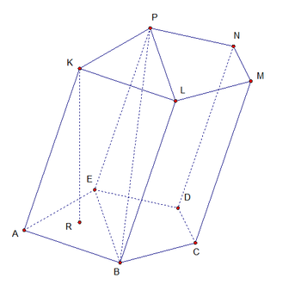
Призмой называется многогранник, который состоит из двух плоских многоугольников, лежащих в разных плоскостях и совмещаемых параллельным переносом, и всех отрезков, соединяющих соответствующие точки многоугольников.

Основания ABCDE, KLMNP
Боковые грани: все грани, кроме оснований. (ABLK, BCML, CDNM, DEPN, EAKP).
Боковые ребра: AK, BL, CM, DN, EP
Высота KR
Диагональ BP
Диагональное сечение EBLP

- основания призмы равны.
- у призмы основания лежат в параллельных плоскостях.
- у призмы боковые ребра параллельны и равны.

В зависимости от основания призмы бывают:

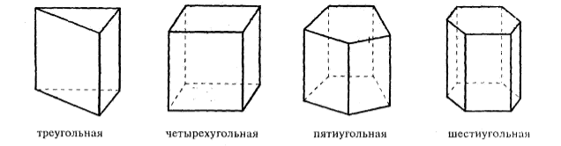
Призма называется прямой, если ее боковые ребра перпендикулярны основаниям. В противном случае призма называется наклонной.
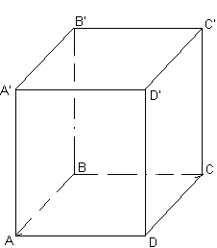
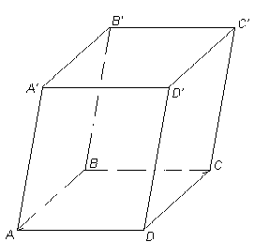

Прямая Наклонная

Расстояние между основаниями призмы называется высотой призмы.

Внимание!
Высота прямой призмы совпадает с боковым ребром.
Высота наклонной призмы — это перпендикуляр, проведённый между основаниями призмы. Часто перпендикуляр проводят от одной из вершин верхнего основания.

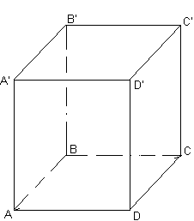
Прямая призма называется правильной, если ее основания являются правильными многоугольниками.
- Основания правильной призмы являются правильными многоугольниками.
- Боковые грани правильной призмы являются равными прямоугольниками.
- Боковые ребра правильной призмы равны.
- Правильная призма является прямой.

Если основание призмы есть параллелограмм, то она называется параллелепипедом.
У параллелепипеда все грани - параллелограммы.
Грани параллелепипеда, не имеющие общих вершин, называются противоположными.

Теорема 1. У параллелепипеда противолежащие грани параллельны и равны.
AA`BB`=DD`CC`, AA`BB`|| DD`CC`
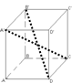
Теорема 2. Диагонали параллелепипеда пересекаются в одной точке и точкой пересечения делятся пополам.
A`O = OC, B`O = OD

Определение. Прямой параллелепипед, у которого основанием является прямоугольник, называется прямоугольным параллелепипедом. У прямоугольного параллелепипеда все грани- прямоугольники.

Прямоугольный параллелепипед, у которого все ребра равны, называется кубом.
Длина непараллельных ребер прямоугольного параллелепипеда называются его линейными размерами или измерениями. У прямоугольного параллелепипеда их три: длина, ширина, высота.
Центр симметрии прямоугольного параллелепипеда - точка пересечения его диагоналей.

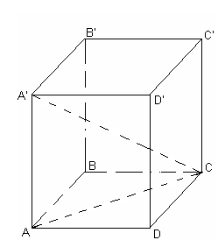
Теорема 3. В прямоугольном параллелепипеде квадрат диагонали равен сумме квадратов трех его измерений.

А`С²= А`А² + АД² +ДС².

Задание:
- Начертить наклонную треугольную призму. Перечислить: вершины, ребра, основания, боковые грани.
- Начертить прямую шестиугольную призму. Перечислить: вершины, ребра, основания, боковые грани.

